Nové byty si pořizují stále mladší lidé. Mohou za to rekordně levné hypotéky

Praha, 2. 8. 2016 – Nové byty si v posledním roce pořizují stále mladší lidé. Vyplývá to z kontinuálního výzkumu společnosti Central Group, která je největším rezidenčním developerem v zemi. Data zahrnují veškeré uskutečněné prodeje, což je jen za loňský rok více než 1000 nově prodaných bytů, tedy šestina pražského trhu, a za 1. pololetí letošního roku dalších více než 700 bytů. Důvodem poklesu věku kupujících jsou především rekordně levné hypotéky. Díky nim si nyní nové bydlení mohou dovolit daleko širší vrstvy a samozřejmě i mladší lidé.

V uplynulých letech byl průměrný věk těch, kdo si kupují byt, poměrně stabilní. Pohyboval se dlouhodobě nad hranicí 40 let. Například v roce 2009, kdy byl nejvyšší, dosáhl u mužů 44 let a v prvním pololetí toho roku dokonce 46 let. Vloni pak poprvé klesl pod hranici 40 let. U mužů dosáhl 38 let a u žen 39 let. „Důvodem jsou především superlevné hypotéky, které umožňují dosáhnout na nový byt i lidem, pro které byly dříve úvahy o vlastním bydlení nedostupné,“ vysvětlil šéf Central Group Dušan Kunovský. Obchodníci se tak setkávají se stále mladšími lidmi, kteří na nákup nového bytu díky levnému financování dosáhnou. Jejich preference ohledně bydlení se také mění.

Dnešní mladí lidé do 30 let, alespoň ti, kteří měli zájem o koupi bytu v Central Group a odpověděli na elektronický dotazník, mají také mírně odlišné preference oproti předchozím generacím. Pro mladé lidi je stále prioritní lokalita. Daleko více nabírá na důrazu poměr dosažené kvality bytu za optimální cenu. Dnešní kupující zdaleka nechtějí ten nejlevnější byt, ale chtějí ve své předem určené cenové relaci najít to nejkvalitnější bydlení.

Lokalita je základ, mladí chtějí mít blízko do centra

Jsou také daleko ochotnější se stěhovat, než jejich rodiče. Pokud vezmeme v úvahu jen stávající obyvatele Prahy, kteří hledají nový byt, pak je lokalita při výběru jedním z nejdůležitějších parametrů jak pro mladé, tak i pro starší kupující. Pro každého z nich ale jinak. Zatímco starší lidé hledají nové bydlení převážně v té své lokalitě, kde jsou zvyklí a vázaní například školami dětí, mladí se klidně ze své čtvrti přestěhují. Preferují pak oblasti blíže centru města a tzv. módní čtvrti.

Vůbec nejžádanějšími lokalitami mezi lidmi do 30 let jsou Žižkov, Smíchov a Dejvice. Velmi žádaný je také prstenec čtvrtí kolem centra města a pak logicky oblasti kolem stanic metra. Naopak samotné centrum mladí lidé ve výzkumu jako místo, kde by chtěli koupit byt, neoznačili vůbec. Důvodem je pravděpodobně fakt, že šlo o skutečné zájemce o bydlení, kteří již měli reálnou představu o cenách na trhu, a proto nehledali byt přímo v centru, kde je nabídka bytů malá a ceny vysoké.

Obecně i nadále platí, že mezi mladšími respondenty je daleko větší procento těch, kteří mají původní bydliště mimo Prahu a do metropole se teprve stěhují. Často jde o absolventy vysokých škol, kteří v Praze nalezli po skončení studia práci a hledají si také první bydlení. Dnešní mladí lidé jsou často poměrně nároční a hledají vysokou kvalitu bydlení, kterou splňují právě nové developerské projekty. Ne každý si ale ve 25 nebo 30 letech může dovolit koupit nový byt a to je také důvodem, proč tak roste poptávka po investičních bytech. Především studenti a čerství absolventi, kteří nově v Praze nalezli práci, jsou totiž nejčastěji nájemníky těchto bytů.

Central Group tomuto trendu vychází vstříc a ve vhodných lokalitách, které mladí lidé preferují, jako je Žižkov, Vysočany nebo Vršovice, zvažuje upravit některý z budovaných projektů s vysokým počtem dispozičně vhodných bytů právě pro investiční bydlení s garantovaným výnosem. Dům určený hlavně k pronájmu by měl mít mladistvý design a nabídnout například i fitness centrum, recepci, základní vybavení v ceně apod.

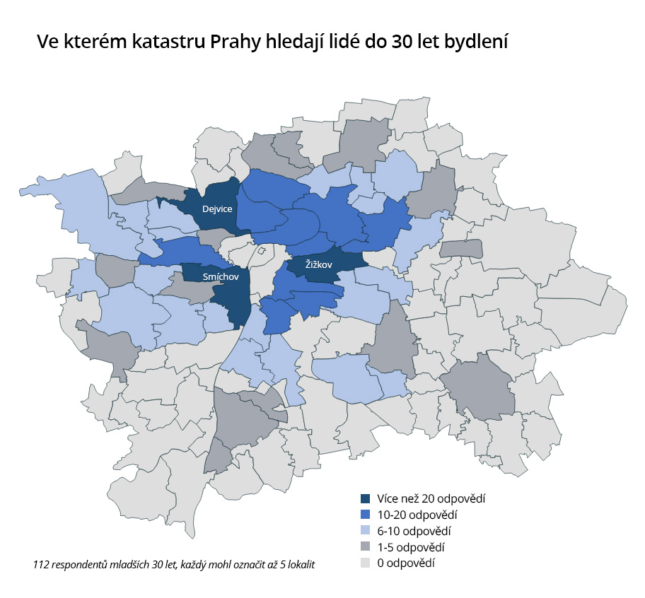

Pro více informací nás můžete kontaktovat na e-mail: media@central-group.cz nebo telefonicky: Marcela Fialková – tisková mluvčí (+420 724 090 754), která může také zprostředkovat jednání s vedoucími pracovníky Central Group nebo jejich vyjádření. Podrobné informace o společnosti Central Group a její nabídce naleznete na www.central-group.cz, kde je také sekce Pro média a sekce O společnosti.

Central Group je jednoznačně největším rezidenčním developerem a investorem nové bytové výstavby v České republice. Potvrzuje to i statistika prestižního mezinárodního magazínu CIJ (Construction & Investment Journal), který firmu zařadil mezi desítku největších rezidenčních developerů ve střední a východní Evropě. Za 22 let svého působení firma dokončila již více než 140 rezidenčních projektů a prodala více než 12.000 nových bytů, domů a parcel. Na všechny své byty a rodinné domy poskytuje Garanci nejlepší ceny. To znamená, že pokud někdo najde srovnatelnou nemovitost s lepší cenou oproti nabídce Central Group, firma cenu dorovná a ještě přidá bonus ve výši 100.000 Kč.

Společnost dlouhodobě vykazuje stabilní zisk, rostoucí podíl na trhu a pro svou činnost nepotřebuje žádný bankovní úvěr. Za dobu svého působení koncern Central Group uhradil českému státu jen na přímých daních již více než 1,7 miliardy korun. Významné prostředky věnuje společnost také na obecně prospěšné účely (například na výsadbu zeleně nebo na realizaci veřejných komunikací a inženýrských sítí pro městské části a obce v mnoha desítkách milionů Kč ročně) a také na charitativní činnost (například Nadačnímu fondu pro zdraví dětí zřízenému ve prospěch Ústavu pro péči o matku a dítě v Praze 4 – Podolí).

Central Group je nejen největším českým prodejcem nových bytů a domů, ale také nejaktivnějším investorem v rámci akvizic nových pozemků pro rezidenční výstavbu. V současné době má nakoupené a připravené pozemky pro více než 15.000 nových bytů a rodinných domů. Ty plánuje zařadit do prodeje v průběhu příštích deseti let. Central Group nadále intenzivně hledá a nakupuje další pozemky a brownfieldy v Praze pro výstavbu nových bytů a domů.

